29 апреля. Подготовительная группа «Колокольчик»
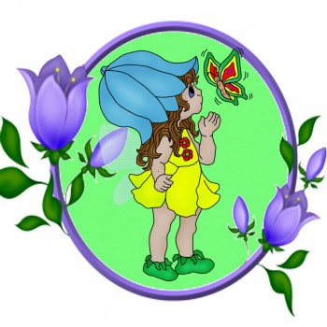
1. Рисование
Тема «Весна»

Программное содержание. Закреплять умение передавать в рисунке картину природы, характерные признаки весны. Развивать чувство композиции, цвета, эстетическое восприятие. Учить использовать прием размывки, рисовать по сырой бумаге.
Рассмотреть весенние пейзажи на репродукциях картин. Вспомнить с ребенком характерные особенности весны, предложить нарисовать картину о весне. Показать приемы размывки. Нанести на бумагу воду, затем кистью с краской рисовать по мокрой бумаге. Нарисовать на бумаге, затем кистью с водой размывать краску.
Рассмотреть готовую работу, предложить рассказывать о том, какой момент весны изображен, и оценить, как это сделано.
Материалы. Листы белой бумаги формата чуть больше А4, краски акварель, гуашь белила, кисти.
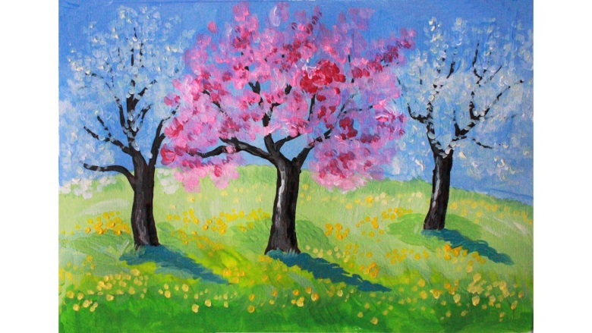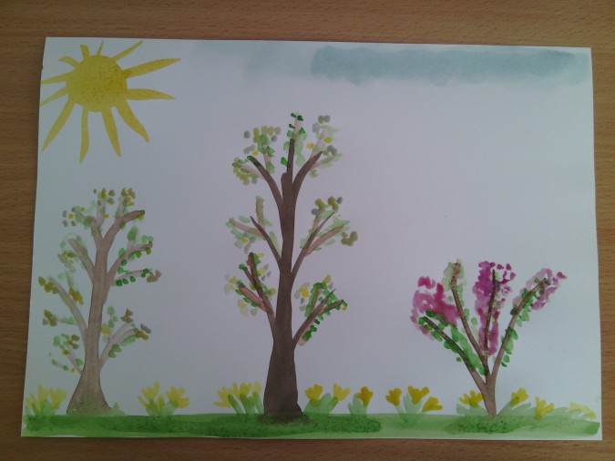
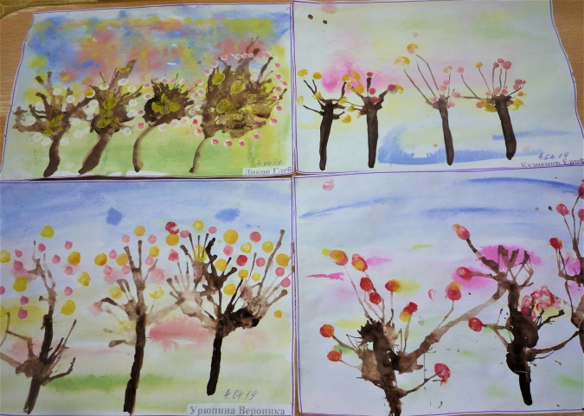
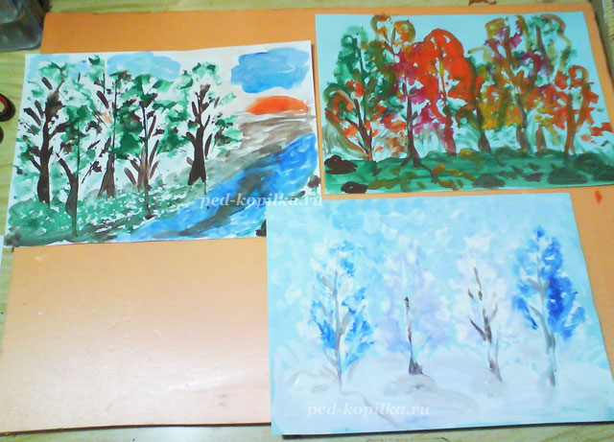

2. Развитие речи на родном языке
Тема «Звуковая культура речи. Подготовка к обучению грамоте»
Цель: Совершенствовать фонематическое восприятие. Учить выполнять звуковой и слоговой анализ слова.

Какие два звука сделали похожие по звучанию слова разными по смыслу: лук – сук? Отвечать надо так: л, с».
Предложить ребенку следующие пары слов: мак – рак, мама – лама, ком – лом, ком – сом.
Из каких частей состоит слово молоко?» (Мо-ло-ко.)
Затем назвать следующие слова: дома, домики, маки, макаки.
Затем новое задание: нужно назвать все звуки в слове, не пропуская и не переставляя их. Для анализа предложить слова: сок (с, о, к), ноты, роса, пыль.
Прочитать стихотворение С. Есенина «Черемуха»:
Черемуха душистая
С весною расцвела
И ветки золотистые,
Что кудри, завила.
Кругом роса медвяная
Сползает по коре,
Под нею зелень пряная
Сияет в серебре.
А рядом, у проталинки,
В траве, между корней,
Бежит, струится маленький
Серебряный ручей.
Черемуха душистая,
Развесившись, стоит,
А зелень золотистая
На солнышке горит.
Ручей волной гремучею
Все ветки обдает
И вкрадчиво под кручею
Ей песенки поет.

Повторить предложение «Бежит, струится маленький серебряный ручей» и попросить любым способом показать, сколько в нем слов.
Прочитать стихотворение «Черемуха» еще раз и учить наизусть.

3. Чтение художественной литературы

Н. Носов «Бобик в гостях у Барбоса»

4. Конструирование «лягушка из бумаги»

Цель: учить детей конструировать лягушку из бумаги.

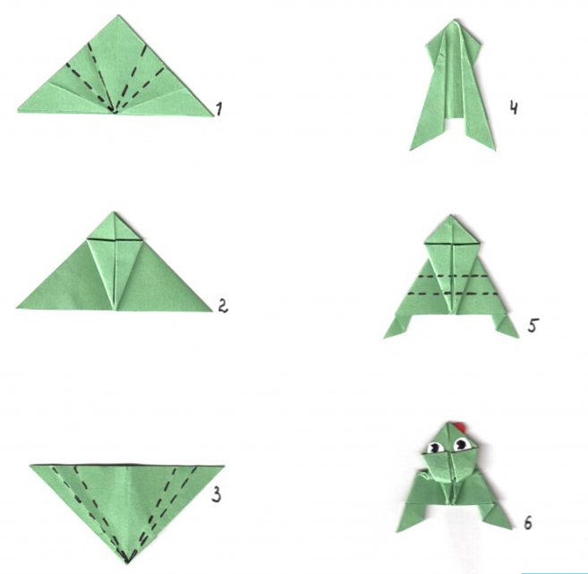

5. Повторить названия дней недели и их порядок. Спросить, какой сегодня день недели.

6. Не забываем делать зарядку и заниматься спортом!

